

**ТЕСТОВЕ ЗАВДАННЯ**

**на позицію HTML5 Developer (VOLMI - A Virtuos Studio)**

**Технічне завдання**

Розробити control типу Joystick на vanilla javascript або typescript. Дозволяється використання готових бібліотек, якщо вони не мають залежностей та великого оверхеда.

**Вимоги:**

* Джойстик може мати обмеження по горизонталі або вертикалі (constraint’и). Тобто можна створити такий тип джойстика за потреби
* Джойстик має працювати на мобільних та декстопних браузерах
* Джойстик повинен мати налаштування розмірів toggle та радіуса контрола
* Джойстик повинен підтримувати можливість кастомізації (зміна кольору, картинки)
* Джойстик повинен підлаштовуватись під розширення екрану
* Джойстик повинен підтримувати події ontouch, onmouse (основні - start, move та end) та повертати результуючі значення координат toggle (абсолютні, нормалізовані [-1;1]).
* Джойстик повинен підтримувати multitouch, тобто на екрані може бути одночасно два різних джойстика
* Toggle джойстика повинен повертатись у центр контрола, якщо він не затиснений
* Джойстик повинен мати тактильний фідбек (вібрації) у мобільних браузерах (з можливістю відключення такого функціоналу)
* Візуальний вигляд повинен бути таким (стилізація кнопок також входить до завдання):

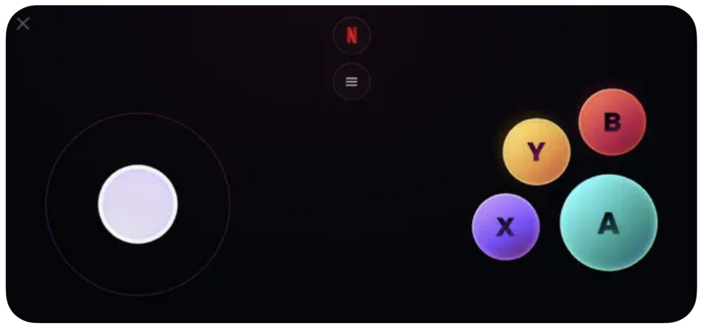

**CONFIDENTIAL INFORMATION VOLMI - A VIRTUOS STUDIO**

**This document contains confidential, proprietary information of VOLMI-a Virtuos studio**

**and its receipt or possession does not convey any rights to reproduce or disclose its contents or to manufacture, use, or sell anything it may describe. Reproduction, disclosure, or use without the specific written authorization**

**of Volmi-a Virtuos studio is strictly forbidden**